Дата 05.12.2016
Документ Чертеж D:\Мои документы\Чертежи Компас\2016 год\Испания\Ф 940 мм (ссыл.Х.03.00411).cdw\ Ширяева О.Г., тел.: 74-74-265
-------------------------------------------------------------------------------------------------------------------------
Координатные точки

Точка 1
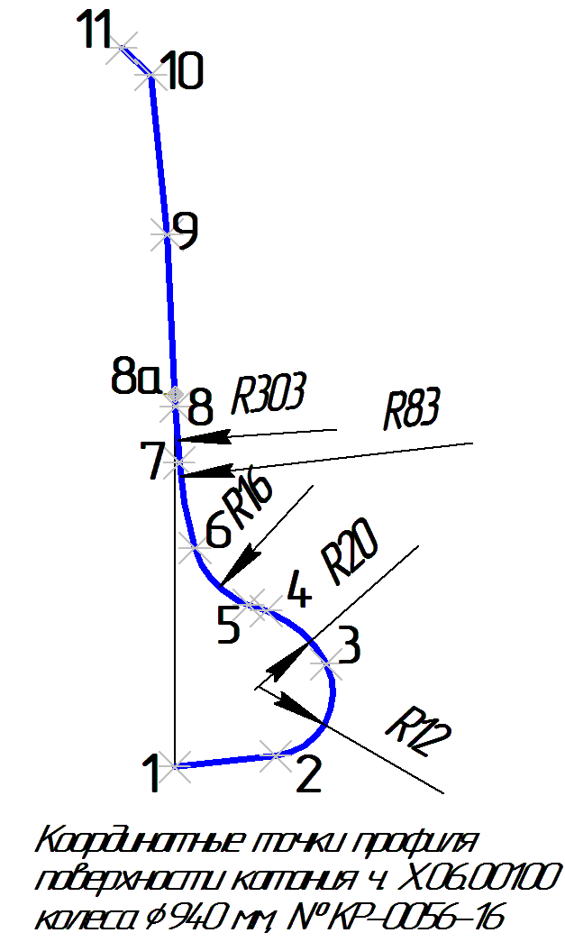
x = 0.000000 мм
y = 0.000000 мм

Точка 2
x = 18.975518 мм
y = 2.059028 мм

Точка 3
x = 28.428857 мм
y = 19.326000 мм

Точка 4
x = 17.146922 мм
y = 29.299697 мм

Точка 5
x = 13.859432 мм
y = 30.455043 мм

Точка 6
x = 3.793198 мм
y = 41.108448 мм

Точка 7
x = 0.830516 мм
y = 57.105318 мм

Точка 8
x = 0.114873 мм
y = 67.700606 мм

Точка 8а
x = 0.000000 мм
y = 70.000000 мм

Точка 9
x = -1.498737 мм
y = 100.000000 мм

Точка 10
x = -4.498424 мм
y = 130.000000 мм

Точка 11
x = -10.000000 мм
y = 135.000000 мм

